Linaria vulgaris, Echtes Leinkraut
[Plantaginaceae, Wegerichgewächse]

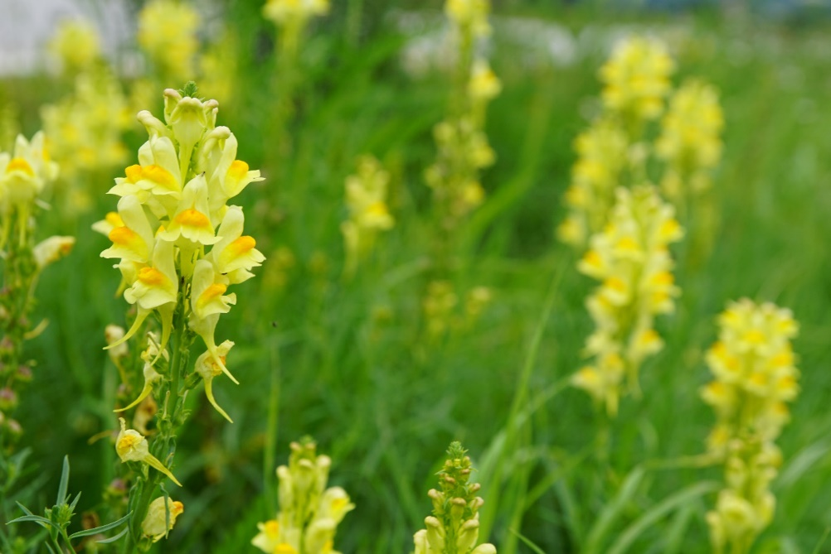

Merkmale: Dieses ausdauernde Hemikryptophyt erreicht eine Höhe von 20-50(70) cm und vermehrt sich über Wurzelsprosse.
Der Stängel ist dicht und wechselständig beblättert. Die Laubblätter sind lineal-lanzettlich, 2-4 cm lang und der Blattrand ist nach unten gerollt.
Der traubige Blütenstand besteht aus 20-50 Blüten und ist unverzweig. Die Traubenachse und die Blütenstiele sind oft drüsenflaumig behaart. Die Kronen sind hellgelb, mit einem orangegelben Gaumen und lang gespornt.
Die Früchte sind 7-8 mm lange Kapseln.
Ökologie: Linaria vulgaris ist ein Rohbodenpionier und Tiefwurzler, der auf Waldschlägen, auf trockenen Ruderalstellen, auf Wegen, in Steinbrüche und auf Bahnschotter vorkommt.
Blütezeit: Juni bis Oktober
Höhenstufe: collin bis montan
Rote Liste Nordtirol¹: LC
Rote Liste Osttirol¹: LC
Rote Liste Österreich²: LC
L | T | K | F | R | N | S
8 | 6 | i | 4 | 7 | 5 | 1

Zeigerwerte:

